牛继昌（1907- ），号文青
河北昌平人
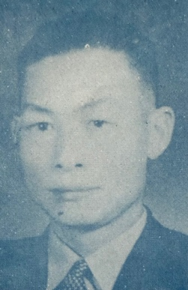 牛继昌先生在北师大国语专修科任教时

1934年毕业于国立北平师范大学国文系，毕业后任河南省立安阳高级中学教员
抗战期间，在北京大学法学院任教，并兼任中国大辞典编纂处编纂员、北平第三中学国文教员等
1939年，他任“华北文教协会”委员，该协会由沈兼士等辅仁大学教师发起，提倡在敌占区坚守“爱国、爱民、不附逆、不投降”的理念。1943年9月，他与英千里等二十余人被日军逮捕，受尽酷刑。
1947年，北平师范学院国语专修科讲师
1953年，北京教师进修学院任教
发表文章：
《朱熹著作分类考略》（《师大月刊》1932年）
集体著作：
《国语辞典》（全八册）汪怡主编，徐一士、孙崇义、王述达、彭心如、徐世荣、何梅岑、傅严、牛文青编纂 商务印书馆印行（1945年）
《国语辞典》（全四册）黎锦熙主编，汪怡（主任）、徐一士、孙崇义、徐世荣、傅严、安文倬、王述达、张蔚瑜、何梅岑、牛继昌、高景成编纂 商务印书馆（1948年），1962年改编再版更名为《汉语词典》
《新部首索引国音字典》黎锦熙主编，汪怡（主任）、徐仁钰、傅介石、牛继昌、高景成、何梅岑、徐世荣、孙崇义、王述达、张迺芝、张蔚瑜编校，商务印书馆（1949年8月初版）
《增订注解 国音常用字汇》 黎锦熙主编，汪怡、何梅岑、付介石、牛继昌、高景成、徐仁钰、徐世荣、孙崇义、王述达、张廼之、张蔚瑜、李曾笃、诸昌祁编校 商务印书馆（1949年8月初版）

